Sudoku

Βλαμάκης Οδυσσέας 4402

Περιεχόμενα

Τρόπος υλοποίησης…...………….………………………………………………...Page.3
Γραφικό περιβάλλον και λειτουργίες………………………….………..………….Page.4

Τρόπος Υλοποίησης

Το Sudoku υλοποιήθηκε σε αντικειμενοστραφή γλώσσα προγραμματισμού και πιο συγκεκριμένα σε java στο IDE apache Netbeans 12.1 . Για την υλοποιησή του αξιοποιήθηκαν τα εξής design patterns, MVC , DAO και Singleton.

Γραφικό Περιβάλλον και λειτουργίες

Το πρώτο πράγμα που έρχεται σε επαφή ο Χρήστης τρέχοντας την εφαρμογή είναι το εισαγωγικό JFrame που του ζητάει Το ονομά του καθώς και το επίπεδο δυσκολίας που επιθυμεί για το sudoku του.

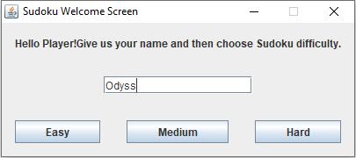

Όταν ο χρήστης πληκτρολογήσει το ονομά που επιθυμεί και επιλέξει δυσκολία το παράθυρο αυτό εξαφανίζεται και εμφανίζεται το κεντρικό παράθυρο όπου μπορεί να παίξει το sudoku που εκείνος διάλεξε.

Στο κεντρικό αυτό παράθυρο μπορούμε να δούμε το sudoku panel (κίτρινο).Το MenuBar (πορτοκαλί),το play panel (κόκκινο) τα labels (μόβ) και το Ιστορικό (πράσινο).

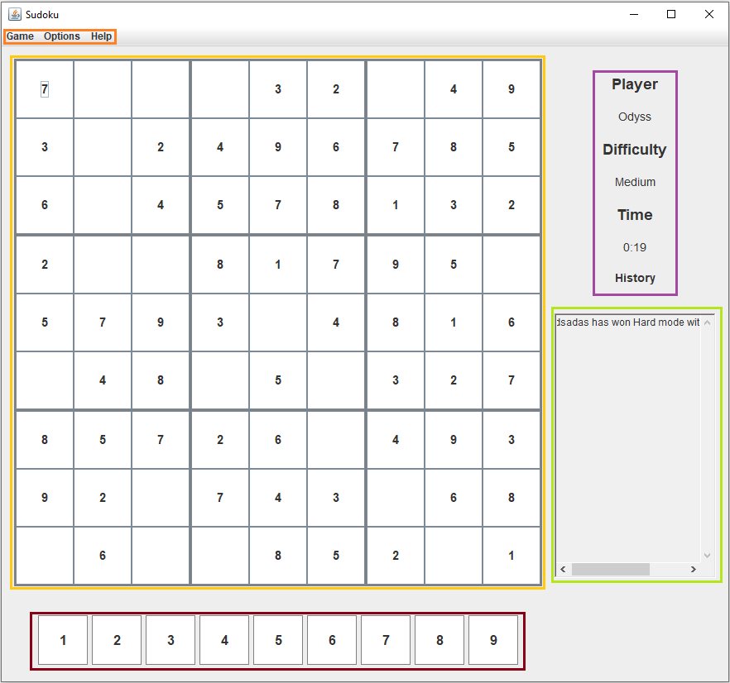

Εδώ ο παίχτης μπορεί να αλλάξει τα νούμερα στο sudoku panel πατώντας πρώτα σε κάποιο κουμπί στο sudoku panel και κατόπιν στο νούμερο που θα ήθελε απτο play panel. Εφόσον το σημείο στο sudoku grid είναι κενό η λάθος τότε το νούμερο αλλάζει.Αν η επιλογή του χρήστη είναι λάθος το νούμερο θα εμφανιστεί με κόκκινο κείμενο.

Στα δεξιά ο χρήστης έχει πρόσβαση σε πληροφορίες όπως ποιο όνομα έχει δώσει,πόσος χρόνος έχει περάσει απο την αρχή της παρτίδας,τι δυσκολία έχει επιλέξει καθώς και στο ιστορικό άλλων (η και του ίδιου) παιχτών.

Πάνω αριστερά το μενού δίνει τη δυνατότητα στον χρήστη εάν πατήσει η και με κάποια κουμπιά του πληκτρολογίου να κάνει διάφορα πράγματα όπως να ξεκινήσει απτην αρχή την ίδια παρτίδα η να πάει σε νέα με την ίδια η διαφορετική δυσκολία.Επίσης μπορεί να πάρει Hint για το κουμπί που έχει πατήσει στο sudoku panel.Σημαντικό για τον παίχτη ότι κάθε Hint του προσθέτει χρόνο (εκτός απο το πρώτο).Μπορεί επίσης να εμφανίσει/εξαφανίσει το ιστορικό η να δεί κάποιες χρήσιμες πληροφορίες για το πως παίζεται το παιχνίδι.Τέλος μπορεί επίσης να κλείσει την εφαμοργή απο εκεί (εικόνες παρακάτω).

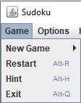
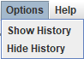
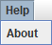

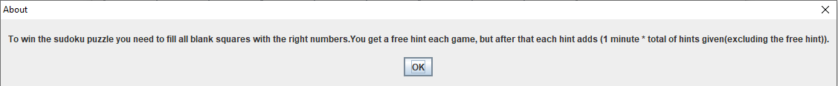

Ενδεικτικό σενάριο λάθους του χρήστη καθώς και παρουσίαση λειτουργίας βοήθειας του παίχτη μέσω οπτικών βοηθητικών ενδείξεων (αλλαγή χρώματος κουμπιών του sudoku panel για να ξέρει ο χρήστης που να ψάξει για διπλά νούμερα).

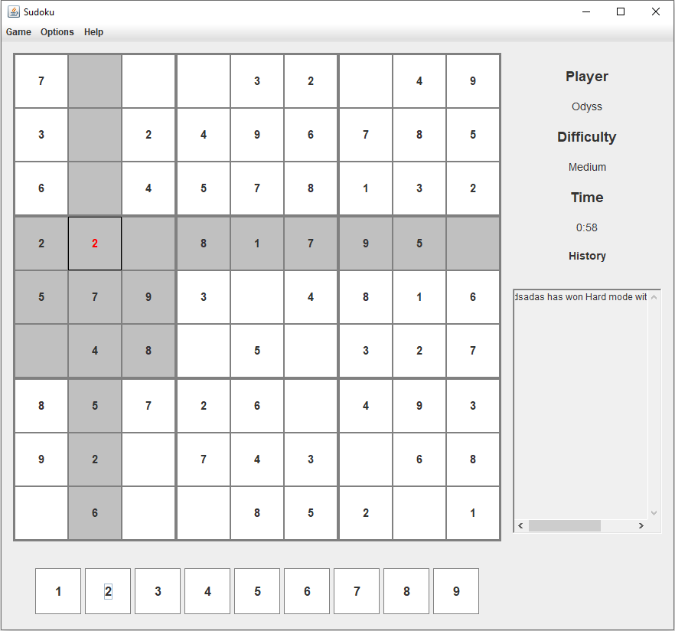

Όταν ο χρήστης λύσει το Sudoku, εμφανίζεται το παρακάτω dialogue message και ενημερώνεται το αρχείο με το ιστορικό με το όνομα του χρήστη,την ταχύτητα επίλυσης και το επίπεδο δυσκολίας.

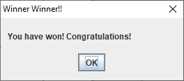

Και ξεκινόντας νέα παρτίδα η τρέχοντας την ίδια απο την αρχή το ιστορικό στα αριστερά εμφανίζει την νέα αυτή προσθήκη όπως φαίνεται παρακάτω.

